**Тест Кейс для документа «Геологические запасы» подсистема «Горные работы»**

***Сценарий №1***

**Цель теста:** создать документ «**Геологические запасы**»  
**Этапы тестирования:**

1. Открыть раздел **Геология**
2. Выбрать «**Геологические запасы**»

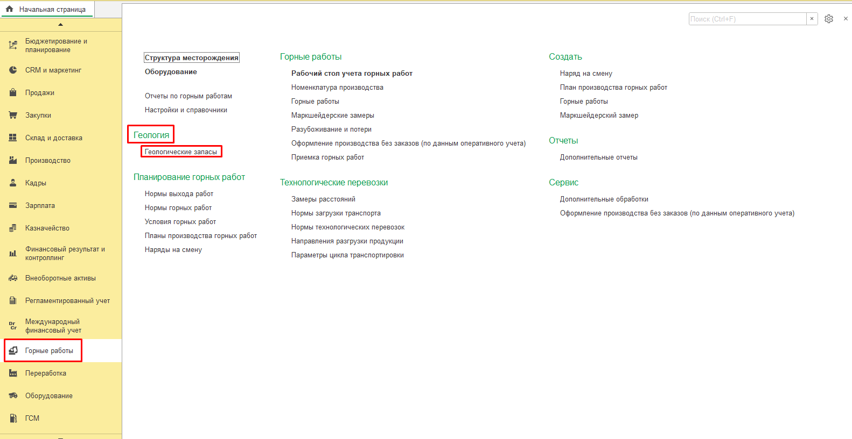

1. Нажать кнопку *Создать*
2. Во вкладке **Основное** выбрать **Вид данных** «Факт»
3. Во вкладке **Основное** выбрать **Участок** «Горный участок №1»
4. Во вкладке **Основное** выбрать **Организация** «Разрез «Полевой»
5. Во вкладке **Основное** выбрать **Ответственный** «Федоров Виктор Петрович»

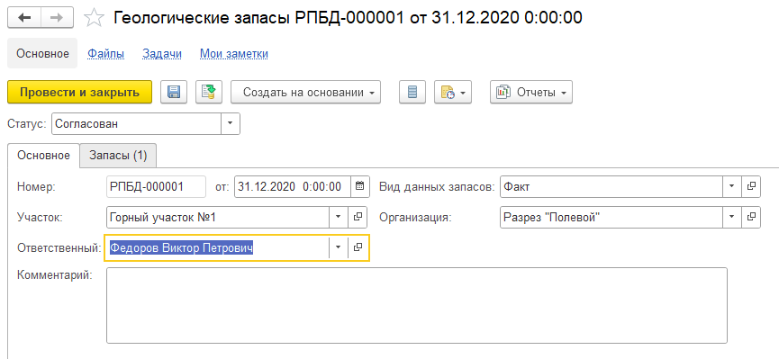

1. Во вкладке **Запасы** нажать кнопку *Добавить*
2. Во вкладке **Запасы** заполнить путем выбора **Номенклатура** «Уголь»
3. Во вкладке **Запасы** заполнить путем выбора **Характеристика** «ДР»
4. Во вкладке **Запасы** заполнить путем выбора **Ед. изм** «т»
5. Во вкладке **Запасы** заполнить путем выбора **Категория запасов** «А»
6. Во вкладке **Запасы** заполнить путем выбора **Серия качества** «№УгольДР_Рс 03_Лб1»
7. Во вкладке **Запасы** заполнить путем выбора **Горизонт** «Горизонт 0»
8. Во вкладке **Запасы** заполнить путем выбора **Блок** «1-1-1У»
9. Во вкладке **Запасы** заполнить путем выбора **Залежь** «Пласт № 34»

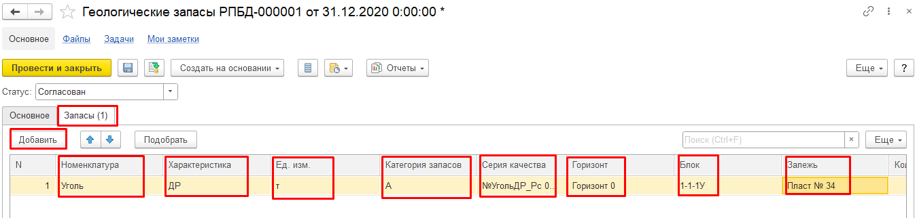

1. Во вкладке **Запасы** заполнить **Количество** «16 000 056,000»
2. Во вкладке **Запасы** заполнить **Зольность** «5,000»
3. Выбрать **Статус** **Согласован**
4. Нажать **Провести и закрыть**

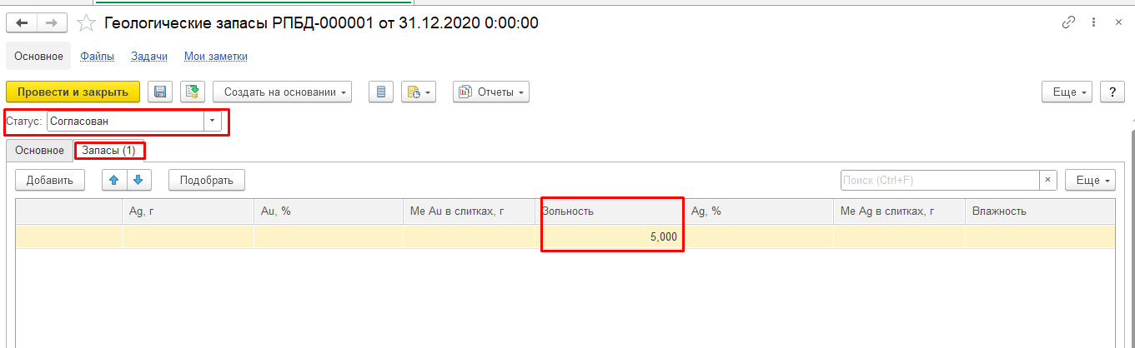

**Результат теста:** документ проведен.

***Сценарий №2***

**Цель теста:** создать документ «**Геологические запасы**»  
**Этапы тестирования:**

1. Открыть раздел **Геология**
2. Выбрать «**Геологические запасы**»



1. Нажать кнопку *Создать*
2. Во вкладке **Основное** выбрать **Вид данных** «План»
3. Во вкладке **Основное** выбрать **Участок** «Горный участок №1»
4. Во вкладке **Основное** выбрать **Организация** «Разрез «Полевой»
5. Во вкладке **Основное** выбрать **Ответственный** «Федоров Виктор Петрович»

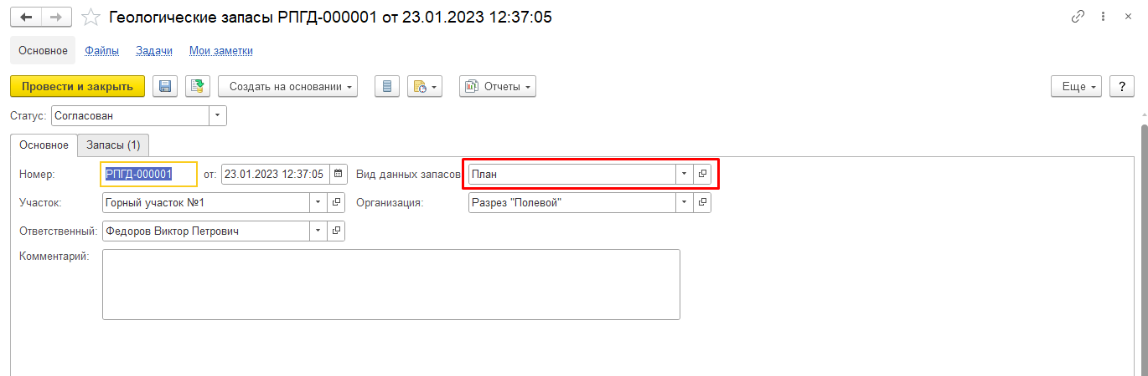

1. Во вкладке **Запасы** нажать кнопку *Добавить*
2. Во вкладке **Запасы** заполнить путем выбора **Номенклатура** «Уголь»
3. Во вкладке **Запасы** заполнить путем выбора **Характеристика** «ДР»
4. Во вкладке **Запасы** заполнить путем выбора **Ед. изм** «т»
5. Во вкладке **Запасы** заполнить путем выбора **Категория запасов** «А»
6. Во вкладке **Запасы** заполнить путем выбора **Серия качества** «№УгольДР_Рс 03_Лб1»
7. Во вкладке **Запасы** заполнить путем выбора **Горизонт** «Горизонт 0»
8. Во вкладке **Запасы** заполнить путем выбора **Блок** «1-1-1У»
9. Во вкладке **Запасы** заполнить путем выбора **Залежь** «Пласт № 34»



1. Во вкладке **Запасы** заполнить **Количество** «16 000 056,000»
2. Во вкладке **Запасы** заполнить **Зольность** «5,000»
3. Выбрать **Статус** **Согласован**
4. Нажать **Провести и закрыть**



**Результат теста:** документ проведен. !Геологические запасы не могут быть планом!

***Сценарий №3***

**Цель теста:** создать документ «**Геологические запасы**»  
**Этапы тестирования:**

1. Открыть раздел **Геология**
2. Выбрать «**Геологические запасы**»



1. Нажать кнопку *Создать*
2. Во вкладке **Основное** выбрать **Вид данных** «Факт»
3. Во вкладке **Основное** выбрать **Участок** «Горный участок №1»
4. Во вкладке **Основное** выбрать **Организация** «Разрез «Полевой»
5. Во вкладке **Основное** выбрать **Ответственный** «Федоров Виктор Петрович»



1. Во вкладке **Запасы** нажать кнопку *Добавить*
2. Во вкладке **Запасы** заполнить путем выбора **Номенклатура** «Уголь»
3. Во вкладке **Запасы** заполнить путем выбора **Характеристика** «ДР»
4. Во вкладке **Запасы** заполнить путем выбора **Ед. изм** «т»
5. Во вкладке **Запасы** заполнить путем выбора **Категория запасов** «А»
6. Во вкладке **Запасы** заполнить путем выбора **Серия качества** «№УгольДР_Рс 03_Лб1»
7. Во вкладке **Запасы** заполнить путем выбора **Горизонт** «Горизонт 0»
8. Во вкладке **Запасы** заполнить путем выбора **Блок** «1-1-1У»
9. Во вкладке **Запасы** заполнить путем выбора **Залежь** « »

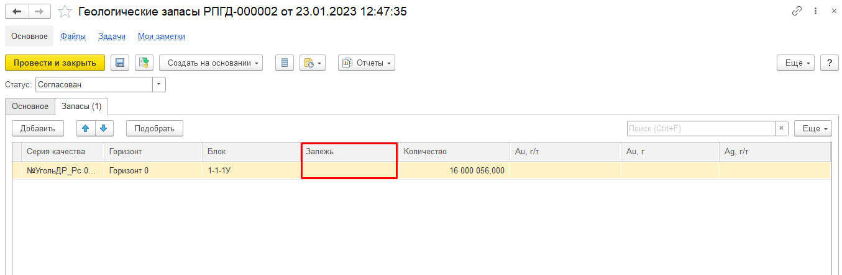

1. Во вкладке **Запасы** заполнить **Количество** «16 000 056,000»
2. Во вкладке **Запасы** заполнить **Зольность** «5,000»
3. Выбрать **Статус** **Согласован**
4. Нажать **Провести и закрыть**



**Результат теста:** документ проведен. ! Не можем вести учет, не зная наименование пласта»!